国家动物模型技术创新中心成立理事会并召开第一次会议
2023年9月16日，国家动物模型技术创新中心（以下简称中心）理事会正式成立，并在中国医学科学院医学实验动物研究所（以下简称动研所）召开第一届理事会第一次会议。国家卫生健康委科技教育司监察专员刘登峰、北京市科委副主任龚维幂、中国医学科学院北京协和医学院党委书记、副院校长姚建红参加会议并致辞，中国医学科学院北京协和医学院副院校长王健伟主持理事和理事长选举会议。国家卫生健康委科技教育司四级调研员施韵，北京市科委医药健康科技处处长程伟，中国医学科学院医学科技体系与核心基地建设办公室主任刘海涛、产业处处长贾春岩，中心候任理事及动研所领导班子成员等出席会议。
会议首先选举了第一届理事会理事及理事长，经过投票选举（按姓氏笔画排序）：中国医学科学院北京协和医学院王健伟副院校长、国家卫生健康委科教司刘登峰监察专员、中国医学科学院基础医学研究所刘德培院士、中国医学科学院北京协和医院吴沛新书记、清华大学孟安明院士、中国医学科学院医学实验动物研究所彭小忠所长、中国医学科学院医药生物技术研究所蒋建东院士、中国医学科学院基础医学研究所强伯勤院士当选中心理事，刘德培院士当选理事长。姚建红书记和龚维幂主任为当选理事和理事长颁发聘书。
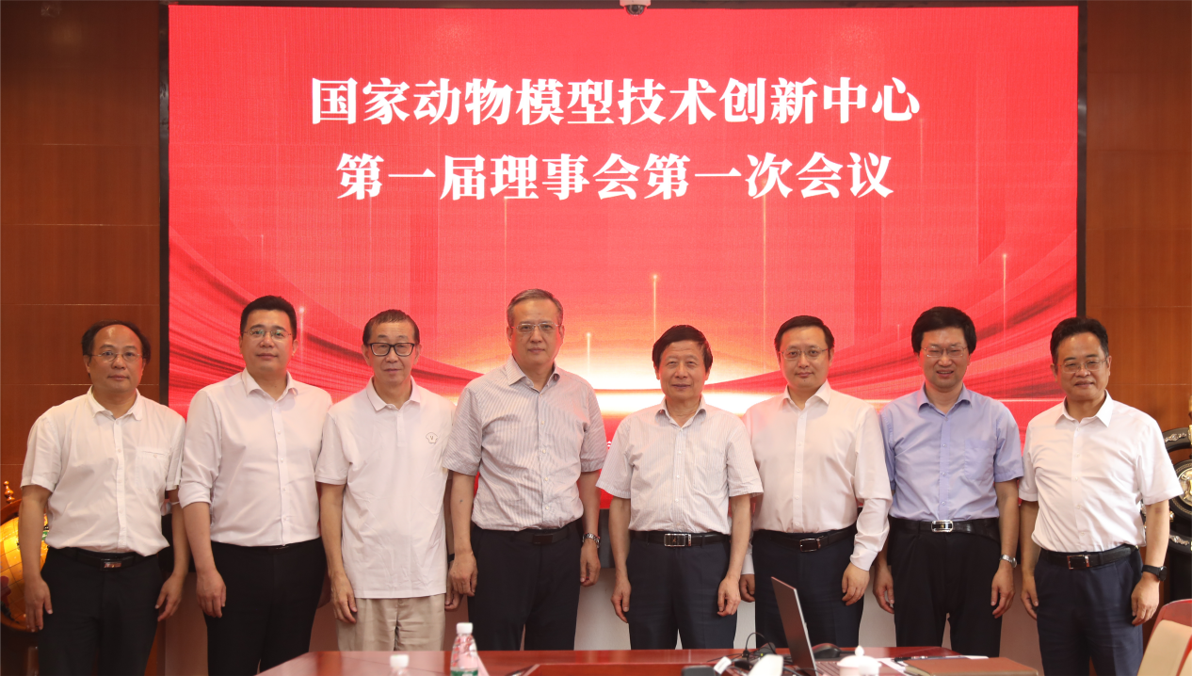
随后，理事会召开第一次会议，刘德培理事长主持会议。会议选举彭小忠理事为中心主任。刘德培理事长为中心主任颁发聘书。会议还审议通过了《国家动物模型技术创新中心章程》和《国家动物模型技术创新中心理事会工作制度》，并就中心筹备进展、发展规划、运行机制、北京总部建设和分中心布局及建设等进行讨论。
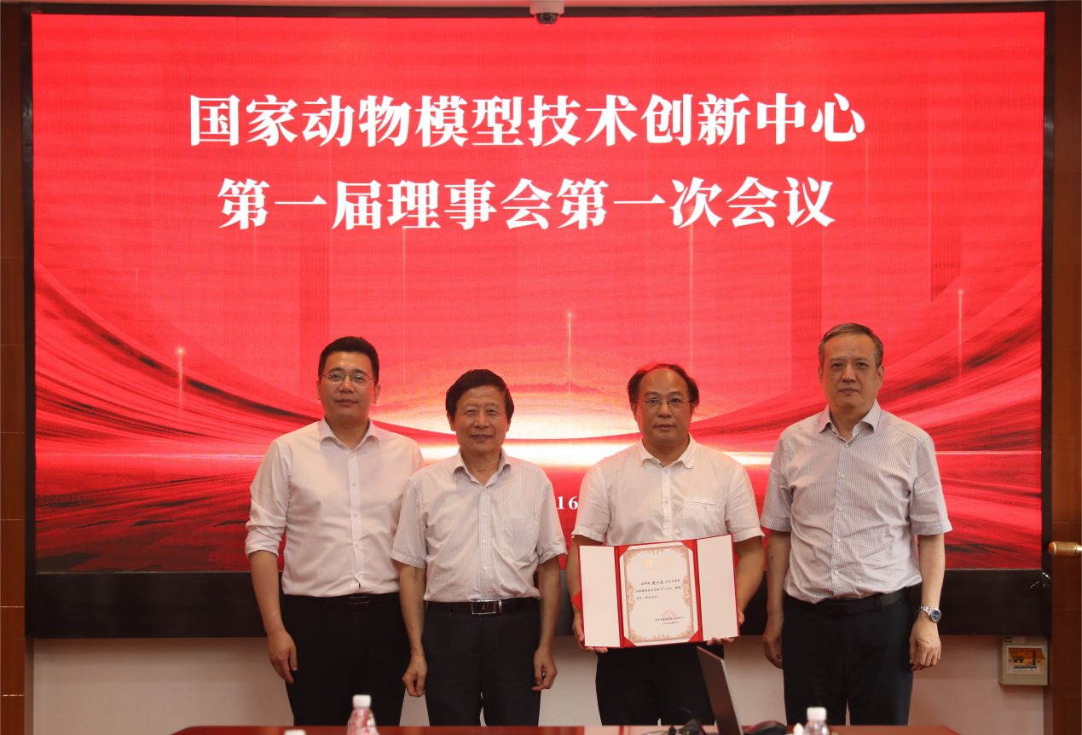
国家动物模型技术创新中心于2022年1月获得科技部批复，以中国医学科学院医学实验动物研究所为建设主体。本中心围绕医学创新研究、药物研发、人民生命健康和传染病防控等重大需求，基于医学实验动物研究所在动物模型领域技术创新中的重要地位，聚焦动物模型关键技术、实验动物资源、创新药物和医疗器械的精准评价、疾病动物模型数据库建设、相关设备与试剂研发等方面，统筹全国优势力量，形成合力，开展更接近人类疾病发生发展机制、更有临床转化价值的原创动物模型技术攻关，为我国生命科学研究和生物医药产业转化等关键环节提供强大的技术支撑。
